Daniel Augusto Parra Castiblanco
20151020015
daaparrac@correo.udistrital.edu.co
Universidad Distrital Francisco José de Caldas
Facultad de Ingeniería
Redes de comunicaciones I – grupo 020-81, Proyecto Final

Resumen—En este articulo podrá encontrar el desarrollo de un aplicativo que permite ubicar los hospitales de Antioquia mas importantes para el conocimiento de la ubicación y uso de la prestación de servicios de atención medica por parte de las entidades registradas ante el gobierno, esta localización se obtiene mediante el uso de la API de Google maps. como lo son sus coordenadas, su dirección y su nombre.
ClinicSearch, localizador de Hospitales en Antioquia

Abstract— In this article you can find the development of an application that allows you to find the most important Antioquia hospitals for the knowledge of the location and use of the provision of medical attention services by the entities registered with the government, this location is obtained through the use of the Google maps API. as are its coordinates, its address and its name.

Introducción
La atención medica hoy en dia en Colombia es algo muy importante pero que tiene demasiados problemas, por los prestadores de servicios de salud, una persona muchas veces no conoce en que centro de salud lo atienden, esto debido a la falta de información que se tiene al respecto de los puestos de salud, como hospitales, CAMI, CAPS en los cuales su entidad prestadora de salud, tienen convenio y pueden brindarle el servicio de atención médica, con la ayuda de la API de Google Maps podemos visualizar de manera fácil y dinámica la ubicación de estos.[1]

Objetivos
A. Objetivo general
Desarrollar un aplicativo que tenga la capacidad de mostrar mediante el uso de la API de Google Maps la localización de los hospitales del departamento de Antioquia y desde allí poder sacar citas a su lugar mas cercano

B. Objetivos específicos

- Crear una APP que facilite la búsqueda de los hospitales mas cercanos en Antioquia.
- Ilustrar mediante marcadores los Hospitales prestadores de servicios de Salud en el Area de Antioquia.
- Suministrar datos sobre los Hospitales en Antioquia (Nombre, localización, dirección, teléfono).
- En un futuro implementarlo a ambulancias, mediante el GPS del automotor y lograr una rápida atención, usando la ambulancia más cercana.

Trabajos relacionados
- Tecnología móvil de geolocalización para mejorar la atención multidisciplinaria de pacientes con dispositivos de asistencia ventricular: un estudio de viabilidad [2].

La investigación muestra la viabilidad de mediante la geolocalización personal desde un dispositivo móvil se puede mejorar la atención de los marcapasos o dispositivos de asistencia ventricular ya que estos son muy delicados y cualquier fallo se debe atender de inmediato, para proteger la vida del paciente.

Este es un claro ejemplo del como la geolocalización en tiempo real de nuestros dispositivos o de cómo encontrar sitios de atención médica, puede mejorar y ser mas eficiente.

- Sistema adaptativo geolocalizado de información cultural para dispositivos móviles. [3].

En este articulo podemos encontrar información sobre como la geolocalización puede ser usada tanto para lo que el aplicativo quiere tratar el cual es hospitales sino también centros culturales, como cinemas, teatros, áreas recreativas y todo tipo de información para la cultura del ciudadano que desee realizar algo fuera de la rutina diaria.

- Localización de hospitales: Analogías y diferencias del uso del modelo P-mediano en SIG raster y vectorial. Liliana Ramirez, Joaquin Bosque Sendra[4].

En este trabajo se muestran los resultados de la aplicación del modelo de localización asignación optima, mediante Sistemas de Información Geográfica raster y vectorial con el objeto de evaluar el grado de eficiencia espacial que presenta la actual distribución de hospitales públicos en la provincia del Chaco (Argentina).

- Cisco implementa un paquete de geolocalización basado en la nube [5]

Cisco está implementando un paquete de geolocalización basado en la nube que espera que ayude a los clientes a aumentar los servicios de localización móvil, y a integrar los datos de esos servicios en las aplicaciones empresariales de análisis y de negocio.

Aplicando análisis a esos datos y patrones, un hospital puede hacer mejoras basadas en datos, como localizar equipos médicos y otros activos, o activar alertas si el equipo se traslada a un lugar para el que no está designado

- Access to emergency hospital care provided by the public sector in sub-Saharan Africa in 2015: a geocoded inventory and spatial analysis [6]

El acceso oportuno a la atención de emergencia puede reducir sustancialmente la mortalidad. Se han establecido puntos de referencia internacionales para el acceso a la atención hospitalaria de emergencia para guiar las ambiciones de la atención médica universal para el año 2030. Sin embargo, no existe una base de datos panafricana de dónde se encuentran los hospitales; por lo tanto, nuestro objetivo fue completar un inventario geocodificado de servicios hospitalarios en África en relación con la forma en que las poblaciones podrían acceder a estos servicios en 2015, con especial atención a las mujeres en edad de procrear.

- Novel relocation methods for automatic external defibrillator improve out-of-hospital cardiac arrest coverage under limited resources [7]

Los modelos matemáticos de optimización se han aplicado recientemente para identificar ubicaciones ideales de desfibrilador externo automático (AED) que maximicen la cobertura de los arrestos cardíacos fuera del hospital (OHCA). Sin embargo, estos modelos de ubicación fija no pueden reubicar los AED existentes de manera flexible, y se han aplicado casi exclusivamente a regiones urbanas. Desarrollamos un modelo de ubicación flexible para AED, comparamos su rendimiento con los modelos de ubicación fija y de población existentes, y exploramos cómo se desempeñan en las regiones urbanas y rurales.

- Different Models to Visualise Geolocated City Data from Social Networks [8]

En este artículo se presentan tres modelos diferentes para la visualización de datos de redes sociales geolocalizados. Uno se basa en el concepto de computación en grilla, otro utiliza la ubicación de consulta del vecino más cercano y el tercero adopta la estructura de la red urbana en sí. Los modelos siguen dos enfoques diferentes. Todos consideran la ubicación geográfica de los datos, pero la tercera se basa en la visualización de la topología de la red donde se encuentran los datos de la ciudad. Por lo tanto, los dos primeros modelos visualizan datos espaciales sobre un mapa, mientras que el tercero visualiza específicamente la red urbana. Con el objetivo de comparar y evaluar las características de los modelos de visualización mencionados anteriormente, se recopilaron datos georreferenciados de dos redes sociales: Google Places y Foursquare.

- A fuzzy logic based system for geolocated augmented reality field service support [9]

En los últimos años, la Realidad Aumentada (AR) comenzó a pasar de una tecnología experimental a un área más madura, con nuevos tipos de aplicaciones en entretenimiento, mercadotecnia, educación, comercio minorista, transporte, fabricación, construcción y otras industrias. Uno de los principales desafíos para las herramientas de servicio de campo basadas en AR es ayudar a los usuarios a ubicar correctamente los activos e infraestructura de la empresa en el campo. Este documento presenta un sistema AR que usa mapas privados para encontrar los activos de la compañía para respaldar las tareas de la fuerza laboral de campo. El sistema AR se basa en mecanismos de lógica difusa para proporcionar al usuario instrucciones para la ubicación de los activos al comparar su posición actual con la ubicación de los activos en tiempo real. La retroalimentación auditiva y visual se proporciona a través de una pantalla montada en la cabeza (HMD), que mejora la percepción del usuario para lograr el aumento humano.

- Sistemas de Geolocalización y Monitoreo de pacientes médicos en alto riesgo [10]

La posibilidad de geolocalizar a pacientes en situaciones de emergencia (por ejemplo en caso de un ataque cardiaco) otorgaría a los servicios de emergencia minutos valiosos que podrían significar la diferencia entre la vida y la muerte. La miniaturización y portabilidad de sensores y transmisores GPS facilitan esta tarea. El sistema en funcionamiento debe generar en caso de emergencia una alarma a través del dispositivo portado por el paciente ya sea por voluntad del mismo al accionar un botón de pánico o automáticamente al detectar variaciones anormales en sus signos vitales. El paper aborda tanto el estado del arte de los sistemas de geolocalización de pacientes como el de los sistemas de monitoreo automático de signos vitales para determinar el grado de viabilidad del proyecto.

- Digital biomarkers from geolocation data in bipolar disorder and schizophrenia: a systematic review [11]

El estudio buscó explorar en qué medida los datos de geolocalización se han utilizado para estudiar enfermedades mentales graves (SMI). Las SMI, como el trastorno bipolar y la esquizofrenia, se caracterizan por síntomas fluctuantes y recaídas repentinas. Actualmente, el monitoreo de las personas con SMI se realiza en gran medida a través de visitas personales. Los sensores de geolocalización basados ​​en teléfonos inteligentes crean oportunidades para el monitoreo continuo y la intervención temprana.

Contraste frente trabajos relacionados
Este trabajo reúne y desea integrar un poco de todos los trabajos relacionados, ya que busca ayudar a pacientes con dificultades de transporte o que deban tener un monitoreo constante con respecto a sus enfermedades, ya que en varios de estos trabajos relacionados el principal objetivo es ayudar a la población mundial en cuanto a temas de salud.

Aplicativo
El aplicativo se constituye principalmente del uso de la API de Google Maps para geo-localizar los hospitales de la región de Antioquia, además del uso de lenguajes como HTML, CSS y JavaScript. El objetivo es crear un aplicativo al cual puedan ingresar usuarios interesados en conocer las zonas verdes de Bogotá y este sea capaz de brindarles la información necesaria acerca de estas. Para obtener la información de estas zonas, se hará uso de los datos brindados por la página de datos abiertos del gobierno de Colombia. [12].

Metodología

Teniendo en cuenta que el propósito del presente trabajo es diseñar una aplicación que facilite la ubicación de los hospitales en Antioquia donde las personas puedan llegar fácilmente al centro de atención mas cercano, se ha optado por construir una aplicación con la ayuda de la API de Google Maps para poder mediante marcadores mostrar la ubicación de estos hospitales en el departamento de Antioquia.

Diseño

Para el diseño del aplicativo se elaboraron Mockups digitales para la pre visualización del mismo. Deberá lucir de la siguiente forma.

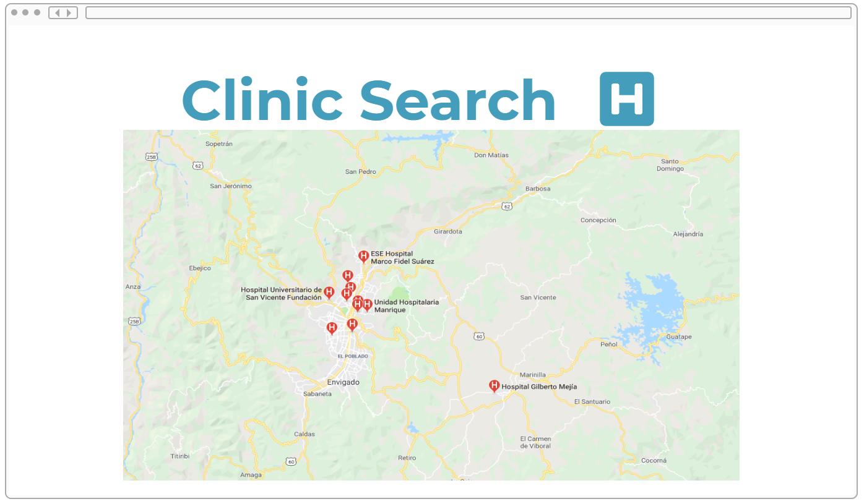
Ilustración 1: Mockup Aplicativo; Fuente: Autor

Implementación
- Para obtener los datos necesarios para poder implementar el aplicativo, necesitamos la localización de los hospitales de Antioquia en latitud y longitud, esto para la geolocalización de los mismos.
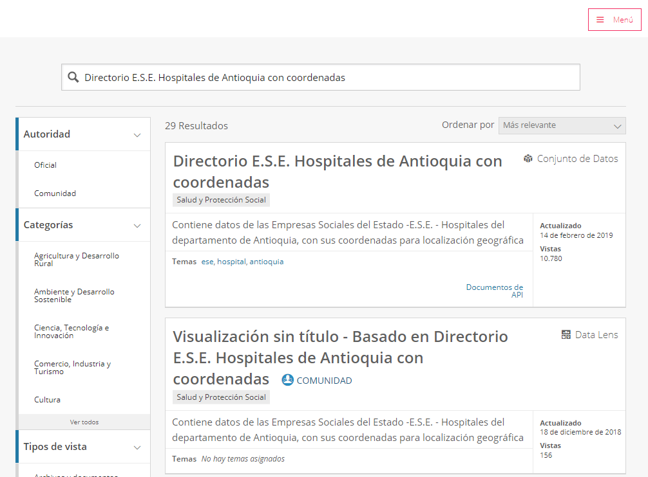
Ilustración 2: Obtención de datos Fuente: https://www.datos.gov.co/browse?q=Directorio%20E.S.E.%20Hospitales%20de%20Antioquia%20con%20coordenadas&sortBy=relevance

- Gracias a que la pagina de datos abiertos cuenta con un api este nos proporciona una URL la cual nos lleva a una pagina con los datos requeridos en formato JSON para poder descargarlo y tomarlo para realizar nuestro aplicativo.
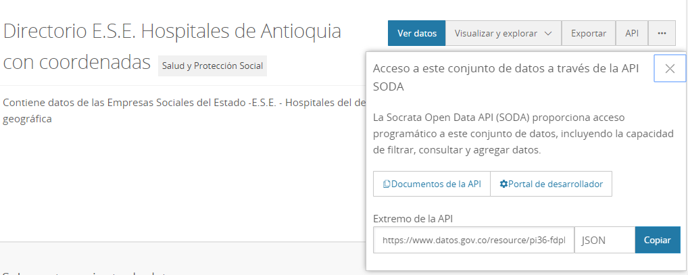
Ilustración 3: Uso del api para la generacion del archivo JSON Fuente: https://www.datos.gov.co/Salud-y-Protecci-n-Social/Directorio-E-S-E-Hospitales-de-Antioquia-con-coord/pi36-fdpk

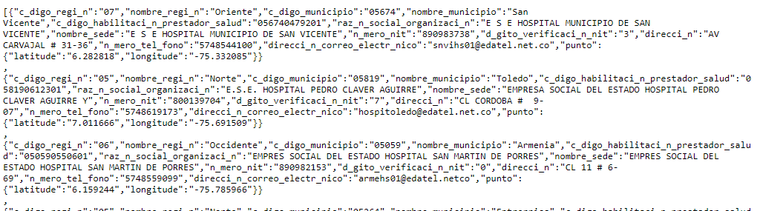
Ilustración 4: Archivo JSON Fuente: https://www.datos.gov.co/resource/pi36-fdpk.json

- Para la creación del api en Google Maps nos dirigimos a la siguiente dirección. [13] Allí ingresamos con nuestra cuenta de Google.

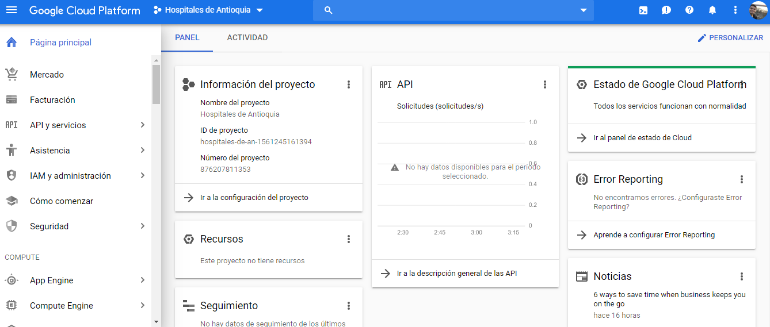
Ilustración 5: Página de inicio creación API Fuente: https://console.cloud.google.com/home/dashboard?project=hospitales-de-an-1561245161394

- Se dirige a la parte izquierda al botón de API y servicios, luego al apartado credenciales una vez ahí, selecciona el proyecto si lo tiene creado, sino procede a darle un nombre en este caso fue hospitales de Antioquia.

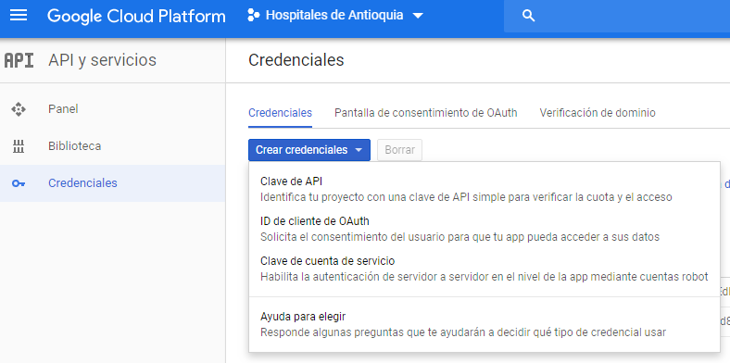
Ilustración 6: Creación del API Fuente: https://console.cloud.google.com/apis/credentials?project=hospitales-de-an-1561245161394

- Con la Api ya creada, Google nos dará una llave de acceso la cual se requiere en el script para la visualización.

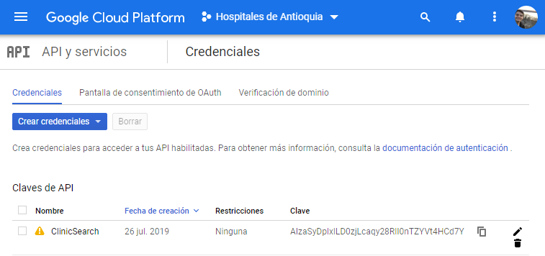
Ilustración 7: Llave del api Fuente: https://console.cloud.google.com/apis/credentials/key/aa0cf41f-32b6-4616-a505-ac85872aefc3?project=hospitales-de-an-1561245161394

- Con la información ya en el archivo se procede a la implementación del aplicativo, lo principal es llamar mediante un script el api de Google Maps, para la posterior visualización del mapa.

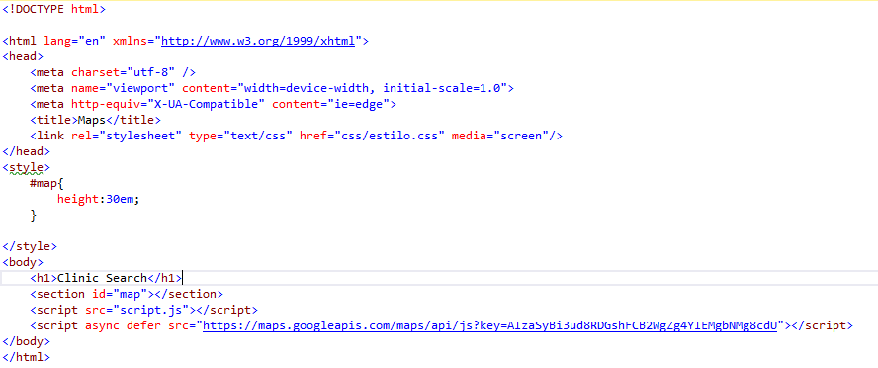
Ilustración 8: Código Fuente del Llamado del Api Fuente: Propia

- Para finalizar la configuración mediante un archivo en Javascript se configura los parámetros del mapa y que datos se van a llamar, para su visualización.

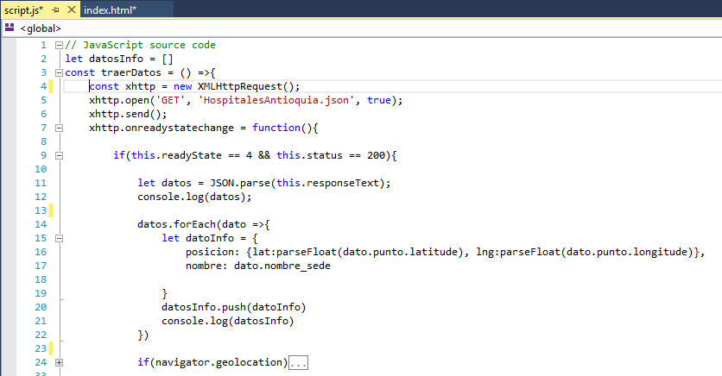

Ilustración 9: Creacion script en Javascript Fuente: Propia

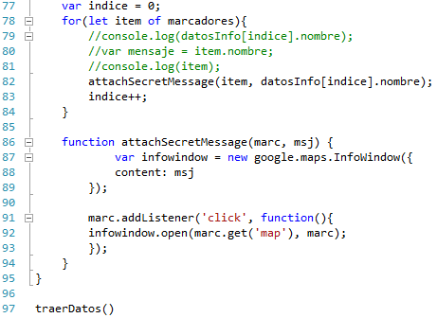

Ilustración 10: Configuración del mapa a visualizar Fuente: Propia

- Una vez creadas las configuraciones, para lograr acceder se necesita instalar en Google Chrome una extensión llamada web server para que tome los archivos dentro del directorio y nos lo publique como un servidor web.
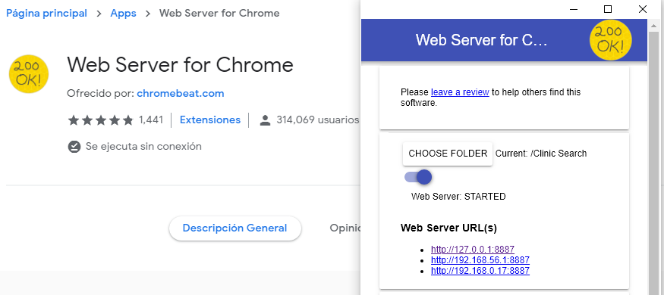
Ilustración 11: Configuración Servidor Web Fuente: https://chrome.google.com/webstore/detail/web-server-for-chrome/ofhbbkphhbklhfoeikjpcbhemlocgigb

- Acá podemos ver la pagina principal, donde se pueden observar todos los marcadores de los hospitales para su consulta,

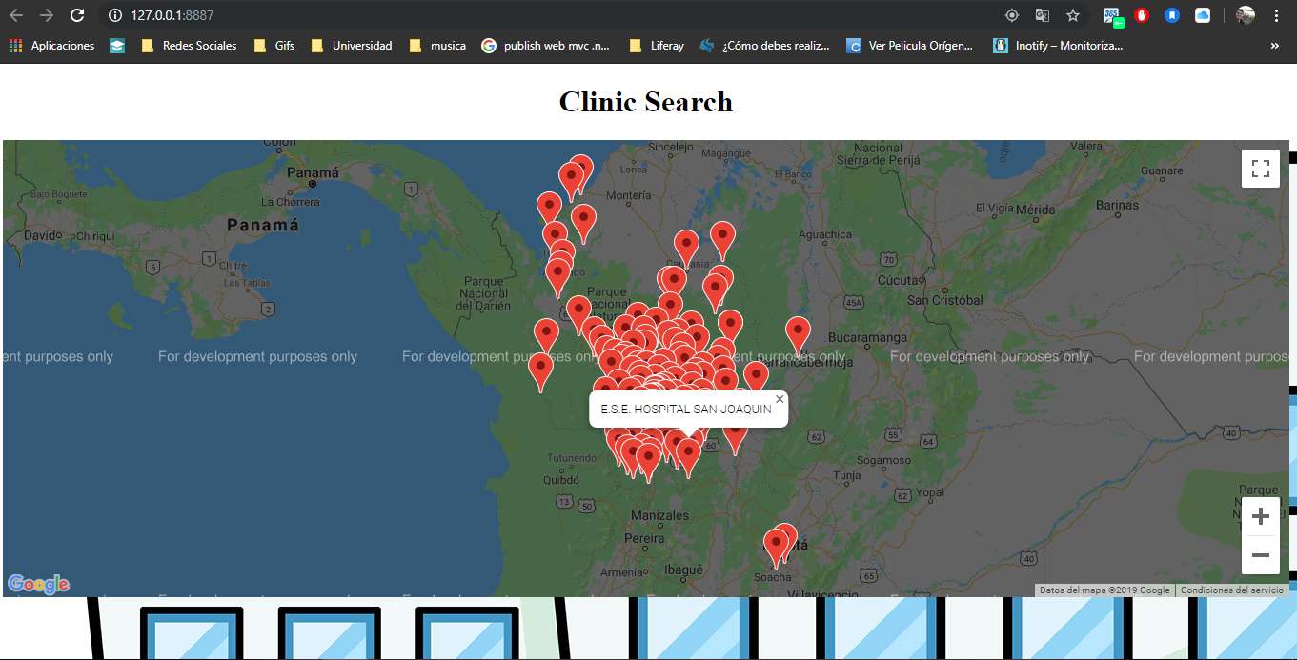
Ilustración 10: Pagina principal del aplicativo Fuente: Propia

Discusión de Resultados
Al realizar la investigación para el presente artículo, se puede observar la importancia de hacer una implementación de un geo localizador para hospitales, esto debido a que todos en algún momento requerimos de un centro de atención medica y entre mas cercano a nuestros hogares, mucho mejor, esto progresa de gran manera ya que tiene bastantes frentes por donde se puede ampliar el aplicativo, hacerlo móvil para que cualquier persona desde cualquier punto con acceso a internet pueda verificar en un caso de emergencia cual es su centro de atención mas cercano, si se llega a implementar en los hospitales, se podría hasta conocer el tiempo de espera en cada punto de atención según los pacientes que están en cola o espera.

Con la ayuda de los sensores IOT se desea integrar en tiempo real la localización de los pacientes y determinar la cantidad de tiempo que tarda hasta el punto de atención mas cercano y si es posible tener un monitoreo constante desde alguna ambulancia cercana.

Conclusiones

- Se obtuvieron la información de 133 Hospitales todos estos registrados ante el distrito prestando sus servicios hoy en día en el departamento de Antioquia.

- La consulta sobre los geo localizadores de hospitales dejo en claro que hay pocos proyectos sobre esto y la mayoría están en periodo de prueba ya que esto es un tema un poco complejo en el que puede estar corriendo riesgo la salud de una persona por la deplorable atención que tenemos acá en Colombia y para este artículo, en Antioquia.

- El avance de las tecnologías IOT tanto en sensores como en GPS están avanzando de una manera bastante rápida, tanto que se podría decir que en un futuro cercano 2025 se podría tener una base de datos de los hospitales de las principales ciudades y poder conectarlas a la nube para tener un mejor acceso y mayor viabilidad en los proyectos a desarrollar.

- Con la ayuda de los sensores IOT se espera en 2028 tener unas 200 Personas monitoreadas de los 83 millones de personas que hoy en día usan marcapasos.

Referencias

[1] https://developers.google.com/maps/documentation/?hl=es
[2]https://www.sciencedirect.com.bdigital.udistrital.edu.co/science/article/pii/S1071916417304621
[3]https://ieeexplore-ieee-org.bdigital.udistrital.edu.co/stamp/stamp.jsp?tp=&arnumber=6121639
[4] http://hum.unne.edu.ar/revistas/geoweb/Geo2/archivos/modpmed.pdf
[5] https://cambiodigital-ol.com/2019/01/cisco-implementa-un-paquete-de-geolocalizacion-basado-en-la-nube/
[6] https://www.ncbi.nlm.nih.gov/pubmed/29396220
[7] https://www.sciencedirect.com/science/article/pii/S0300957218300650
[8]https://www.researchgate.net/publication/283288506_Different_Models_to_Visualise_Geolocated_City_Data_from_Social_Networks
[9] https://www.semanticscholar.org/paper/A-fuzzy-logic-based-system-for-geolocated-augmented-Pe%C3%B1a-R%C3%ADos-Hagras/6a9bd32c9779ad679a6eaee5f2bd98d685fed531
[10]https://www.academia.edu/27191323/Sistemas_de_Geolocalizaci%C3%B3n_y_Monitoreo_de_pacientes_m%C3%A9dicos_en_alto_riesgo
[11]https://www.researchgate.net/publication/334171188_Digital_biomarkers_from_geolocation_data_in_bipolar_disorder_and_schizophrenia_a_systematic_review
[12]https://www.datos.gov.co/
[13] https://console.cloud.google.com

